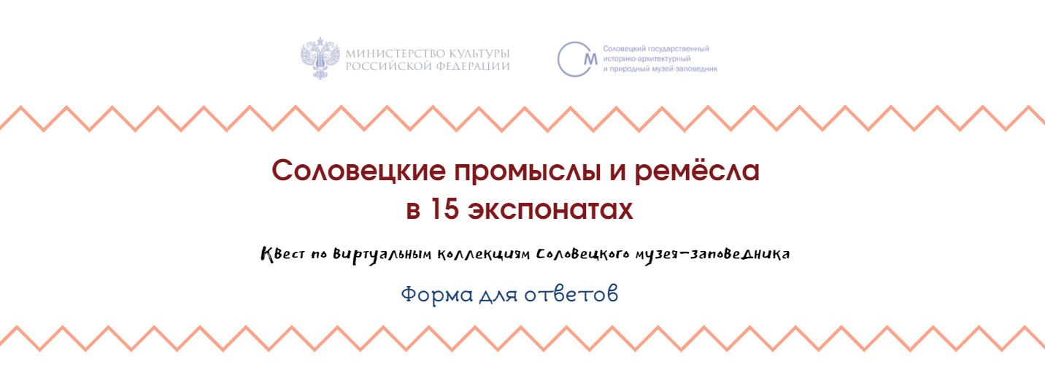

http://www.solovky.ru/ru/kollekcii
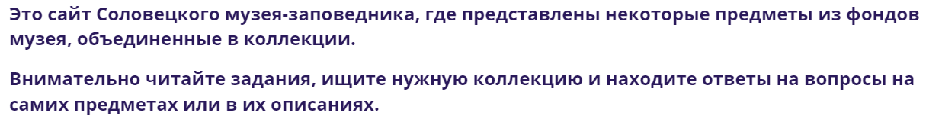

http://www.solovky.ru/ru/kollekcii

public_relations@solovky.ru
https://vk.com/solovkimuseum.

к

3.
1.

4.
2.

@ Соловецкий государственный музей-заповедник,
Образовательный центр «Соловецкие острова»
2020 год

